♪ロッキートップ PP&M ナイト♪
♪なつかしいPeter Paul & Maryのサウンドを
お楽しみ下さい♪
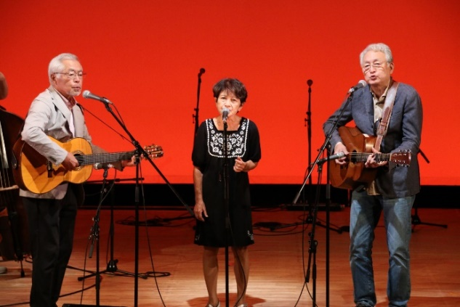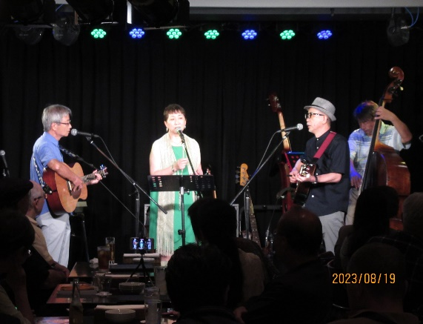
(スパロウズ) (Breezin’)
■ 日時 ２０２３年１１月２５日（土） １７：３０開場１８：００開演

■ 場所 銀座 Rocky Top
中央区銀座 ７－８－１９ 東京ビル３F
ＴＥＬ ０３－３５７１－１９５５ FAX ０３－３５７１－１７６９
http://www.liverocky.com/
地下鉄銀座線A2出口徒歩約３分です
・すずらん通りと交詢社通りの角より徒歩約１０秒です

■ ミュージックチャージ ￥１９００（飲食別）

